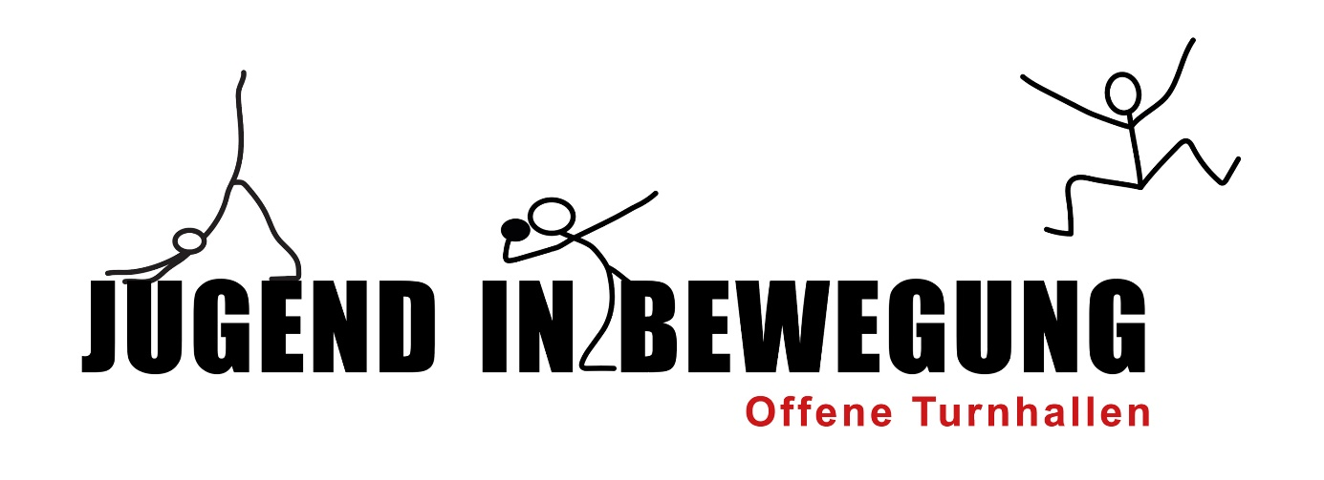
Auswertung

Projektauswertung
Durchführungen
Daten der Durchführungen mit Anzahl Teilnehmenden
Erfolge/Aktionen
wo sind Erfolge sichtbar geworden, welche speziellen Aktionen haben wir durchgeführt?
Verbesserungen
welche Verbesserungen sind für eine nächste Durchführung nötig
Ziele/Zielgruppe
welche Ziele konnten wir erreichen und welche Zielgruppe haben wir angesprochen?

Weiterführung
ist eine Weiterführung im nächsten Jahr geplant/angedacht
Rückmeldungen
Allgemeines, Wünsche, Anregungen

